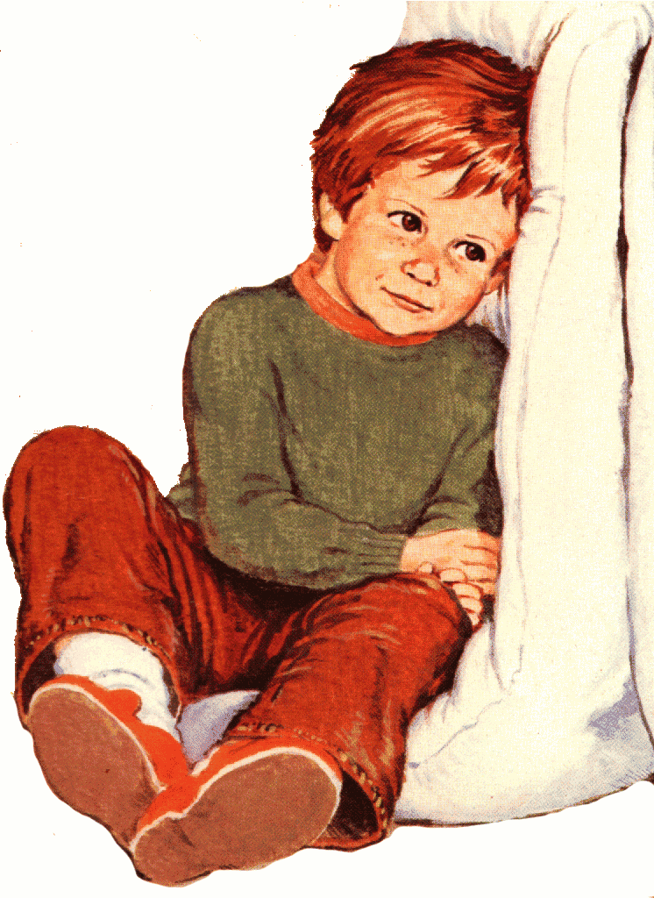
Кризис семи лет
Давно замечено, что ребенок при переходе от дошкольного к школьному возрасту очень резко меняется и становится более трудным в воспитательном отношении, чем прежде. Это какая-то переходная ступень - уже не дошкольник и еще не школьник.
В настоящее время у детей кризисные явления появляются не в одно и то же время. Бывают даже раньше 7 лет, т.к. развитие каждого ребенка происходит по – своему: одни дети быстро развиваются, другие - медленно. У одних признаки появляются в пять лет, а у других – в шесть или в семь.
Необходимо знать, что паспортный возраст не совпадает с физическим, умственным, психическим. Ребенок по паспортному возрасту уже школьник, ему семь лет, а по умственному возрасту – дошкольник. Или ребенку по паспортному возрасту всего пять лет, а по физическому развитию он обогнал многих детей семи лет.
Некоторые особенности, характеризующие кризис семи лет.
1. Переживания приобретают смысл (сердящийся ребенок понимает, что он сердит), благодаря этому у ребенка возникают такие новые отношения к себе, которые были невозможны до обобщения переживаний.
2. К кризису семи лет впервые возникает обобщение переживаний, или аффективное обобщение, логика чувств. Например, у ребенка дошкольного возраста нет настоящей самооценки, самолюбия. Ребенок дошкольного возраста любит себя, но самолюбия и самооценки у ребенка этого возраста нет. Такие новообразования, как самолюбие, самооценка, остаются, а симптомы кризиса (манерничанье, кривляние) проходят. В кризисе семи лет, благодаря тому, что возникает дифференциация внутреннего и внешнего, что впервые возникает смысловое переживание, возникает и острая борьба переживаний. Ребенок, который не знает, какие взять конфеты - побольше или послаще, не находится в состоянии внутренней борьбы, хотя он и колеблется. Внутренняя борьба (противоречия переживаний и выбор собственных переживаний) становится возможна только теперь.

Как справиться с кризисом семи лет
- Прежде всего, нужно помнить, что кризисы – это временные явления, что они проходят, их нужно пережить, как любые другие детские болезни.
- Причины острого протекания кризиса – несоответствие родительского отношения и требований желаниям и возможностям ребенка, поэтому необходимо подумать о том, все ли запреты обоснованы, и нельзя ли дать ребенку больше свободы и самостоятельности.
- Изменить свое отношение к ребенку, он уже не маленький, внимательно относиться к его мнениям и суждениям, постараться его понять.
- Тон приказа и назидания в этом возрасте малоэффективен, нужно постараться не заставлять , а убеждать, рассуждать и анализировать вместе с ребенком возможные последствия его действий.
- Если ваши отношения с ребенком приобрели характер непрекращающейся войны и бесконечных скандалов, нужно на какое – то время отдохнуть друг от друга: отправить ребенка к родственникам на несколько дней, а к его возвращению принять твердое решение не кричать и не выходить из себя во что бы то ни стало.
- Как можно больше оптимизма и юмора в общении с детьми, это всегда помогает.
Симптомы кризиса говорят об изменениях в самосознании ребенка, о формировании внутренней социальной позиции. Главное при этом – не негативная симптоматика, а стремление к новой социальной роли и социально значимой деятельности.

